Interface graphique
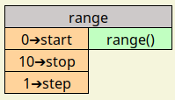

Fonction
Le bloc <range> est l’équivalent de la fonction range() en Python, il permet l’itération dans les boucle.
Se reporter à la documentation Python pour plus de détails.

L’entrée
- « start » : Premier index de l’itération
- « stop » : Dernier index de l’itération
- « step » : pas entre chaque itération

La sortie
- « range » : = range(« start », « stop », « step »)

Types
Les entrées sont de type int

